МИНОБРНАУКИ РОССИИ

Федеральное государственное автономное образовательное учреждение
высшего профессионального образования
«Национальный исследовательский университет «МИЭТ»»

Кафедра: ВМ-1
Дисциплина: Математическое моделирование

Курсовая работа по теме:
«Моделирование процесса варки куриного яйца»

Руководитель: Лисовец Ю.П.
Выполнил: ст.гр. МП-40 Димаков В.С.

Дата:
Оценка:

Москва 2016

Оглавление.
Объект исследования. 3
Введение. 3
Идеализация объекта. 3
Построение модели. 3
Составление уравнения теплопроводности. 3
Решение уравнения теплопроводности. 5
Нахождение температуры желтка. 7
Поправка на форму яйца. 8
Поправка на состав яйца. 8
Окончательный вид решения. 8
Выбор параметров модели. 9
Компьютерное моделирование. 10
Вывод. 14
Список литературы. 14

Объект исследования.
В процессе приготовления пищи на кухонной плите, мы всегда задумываемся о том, сколько именно времени необходимо варить или жарить тот или иной продукт. Довольно часто на завтрак я варю себе куриные яйца, причем всегда выбираю время их варки «на глаз». Именно поэтому объектом исследования в данной курсовой работе стал процесс варки куриного яйца и нахождение оптимального времени варки до состояния «всмятку» и «вкрутую».

Введение.
Мной было выяснено, что невозможно определить состояние готовности самого яйца, исходя из температуры его поверхности. Поэтому я начал рассматривать составные части яйца.
Выяснилось, что куриное яйцо состоит из скорлупы (11.5%), белка (58.5%) и желтка (30%). Для желтка существуют точно найденные температуры, при которых он меняет свое состояние, а именно: при температуре желтка 65°C само яйцо находится в состоянии «всмятку», а при температуре 80°C – «вкрутую».
Поэтому для расчета времени варки яйца необходимо знать температуру его желтка, что прекрасно получается с помощью дифференциального уравнения теплопроводности.

Идеализация объекта.
- Яйцо готовится путем погружения в воду в момент времени ;
- Вода сохраняет постоянную заданную температуру поверхности;
- Удельные теплоемкости, коэффициенты теплопроводности и плотности компонент яйца не зависят от температуры и взяты при температуре 20°C.

Построение модели.

Составление уравнения теплопроводности.
Введем переменные:
- – плотность;
- – удельная теплоемкость;
- – коэффициент теплопроводности;
- – радиус сферы;
- – начальная температура яйца;
- – температура воды.
Пусть яйцо представляет собой однородную сферу. Составим для него уравнение теплопроводности. Рассмотрим сферическую оболочку радиуса и толщины .
Площадь сферической оболочки находится следующим образом:
Оболочка имеет термическое сопротивление и удельную теплоемкость :
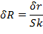
Откуда:
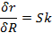
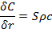
Воспользуемся законом сохранения энергии:
Где:
- – количество теплоты, полученное системой;
- – изменение внутренней энергии системы;
- – работа, совершаемая системой.
Выразим величину , используя ранее введенные величины и :
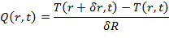
Преобразуем уравнения к виду:
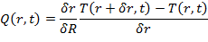
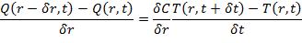
Откуда:
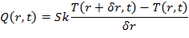
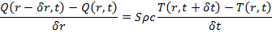
Устремив к нулю и , получим:
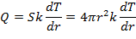 | (1)
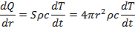 | (2)
Из уравнения (1) найдем производную:
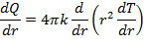 | (3)
Приравняв уравнения (2) и (3), получим:
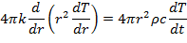
Откуда:
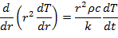
Или:
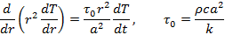
Из физических соображений найдем граничные условия:
Приведем уравнение теплопроводности к стандартному виду:
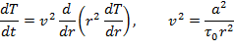

Решение уравнения теплопроводности.
Из курса уравнений математической физики известно, что решение данного уравнения имеет следующий общий вид:
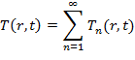
В соответствии с граничными условиями, получим:
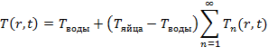
Где каждый член ряда определяется следующей формулой:
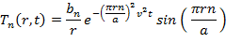
Вернувшись к старым обозначениям, получим следующий вид члена ряда:
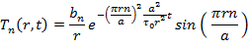
Или:
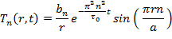
Найдем коэффициент :
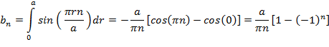
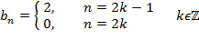
В результате получаем следующее решение дифференциального уравнения:
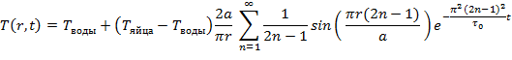
Рассмотрим функцию:
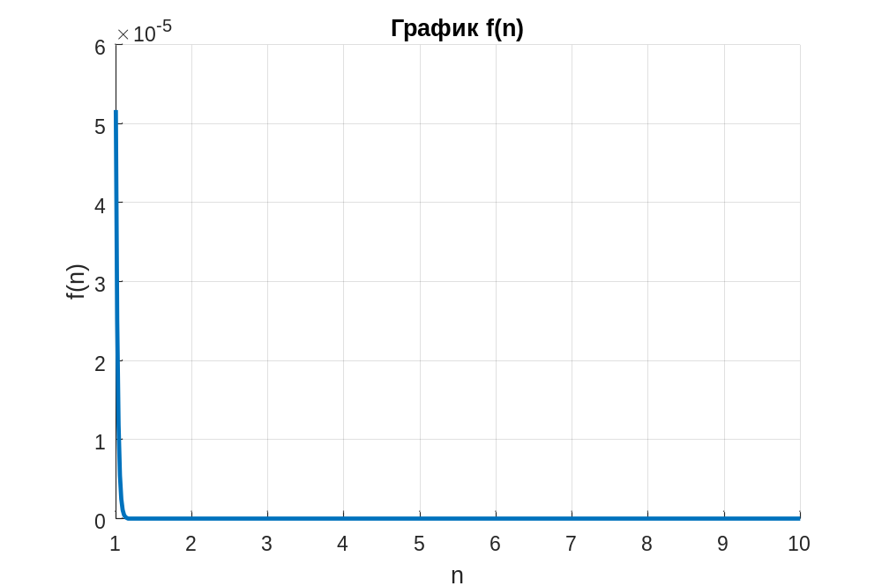
Из графика видно, что при значения функции резко уменьшаются. Так как является одним из слагаемых в выражении для члена рядя, то становится понятно, что при члены ряда быстро затухают. Поэтому:
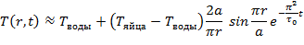

Нахождение температуры желтка.
Будем считать, что яйцо приготовлено, когда желток находится при температуре .  Пусть желток занимает y-ю часть от радиуса яйца:  Тогда: | 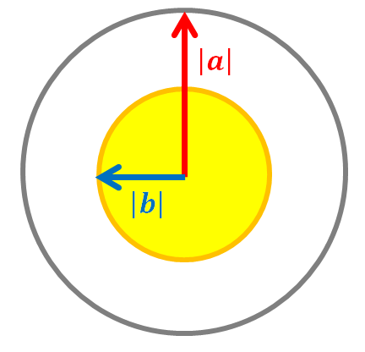
Откуда:
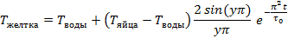

Поправка на форму яйца.
Известно, что соотношение большего и меньшего радиусов куриного яйца составляют пропорцию золотого сечения:
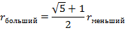
Исходя из этого, будем считать яйцо сферой со следующим радиусом:
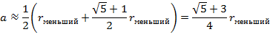

Поправка на состав яйца.
Как было выяснено ранее, яйцо состоит из скорлупы, белка и желтка. Пусть яйцо состоит из однородного материала, представляющего собой совокупность всех частей яйца. Тогда величину можно выразить следующим образом.
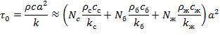
Где – доля компоненты в массе яйца.

Окончательный вид решения.
Где:
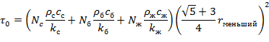

Выбор параметров модели.
Скорлупа состоит из карбоната кальция и имеет следующие характеристики:
- Доля в массе яйца:;
- Плотность:;
- Удельная теплоемкость:;
- Коэффициент теплопроводности:.
Белок:
- Доля в массе яйца:;
- Плотность:;
- Удельная теплоемкость:;
- Коэффициент теплопроводности:.
Желток:
- Доля в массе яйца:;
- Плотность:;
- Удельная теплоемкость:;
- Коэффициент теплопроводности:;
- Желток занимает -ю часть от радиуса яйца: .

Компьютерное моделирование.
% Скорлупа
N_s = 0.115; % Доля в массе яйца
rho_s = 2.71*10^3; % Плотность
c_s = 1.8*10^3; % Удельная теплоемкость
k_s = 1.7; % Коэффициент теплопроводности
% Белок
N_b = 0.585; % Доля в массе яйца
rho_b = 1.038*10^3; % Плотность
c_b = 3.7*10^2; % Удельная теплоемкость
k_b = 0.44; % Коэффициент теплопроводности
% Желток
N_g = 0.3; % Доля в массе яйца
rho_g = 1.032*10^3; % Плотность
c_g = 2.7*10^2; % Удельная теплоемкость
k_g = 0.24; % Коэффициент теплопроводности

y = 0.54; % Часть желтка от радиуса яйца
T_soft = 65; % Температура готовности всмятку
T_firm = 80; % Температура готовности вкрутую

r = 0.025; % Меньший радиус яйца
T_water = 100; % Температура воды
T_egg = 4; % Начальная температура яйца
maxTime = 500; % Максимальное время варки

tau = (N_s*rho_s*c_s / k_s + N_b*rho_b*c_b / k_b + N_g*rho_g*c_g / k_g) * (r*(sqrt(5)+3)/4)^2;
T = @(t) T_water + (T_egg - T_water) * 2*sin(y*pi)/(y*pi) * exp(-pi^2*t/tau);

t = 0:maxTime;
T_yolk = T(t);

notReadyTemp = T_yolk(T_yolk < T_soft);
tNotReady = t(1:length(notReadyTemp));
softTemp = T_yolk(T_yolk >= T_soft & T_yolk < T_firm);
tSoft = t(length(notReadyTemp)+1:length(notReadyTemp)+length(softTemp));
firmTemp = T_yolk(T_yolk >= T_firm);
tFirm = t(length(notReadyTemp)+length(softTemp)+1:end);

figure(1); hold on; grid on;
plot(tNotReady, notReadyTemp, 'g');
plot(tSoft, softTemp, 'r');
plot(tFirm, firmTemp, 'b');
axis([0 maxTime T_egg T_water]);
xlabel('Время, с'); ylabel('Температура, °С');
title('Зависимость температуры желтка от времени');
legend('Не готово', 'Сварено всмятку', 'Сварено вкрутую');
Рассмотрим стандартное куриное яйцо с меньшим радиусом , которое было взято из холодильника, то есть имело начальную температуру . Яйцо будет вариться в кипящей воде, то есть при температуре .
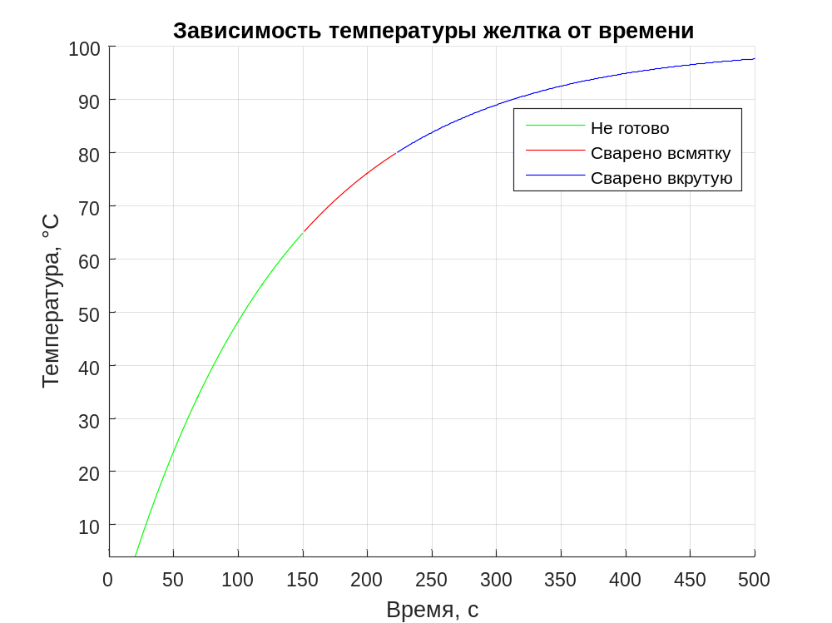
- Минимальное время варки «всмятку»: .
- Минимальное время варки «вкрутую»: .
Рассмотрим зависимость времени приготовления яиц от их радиуса.
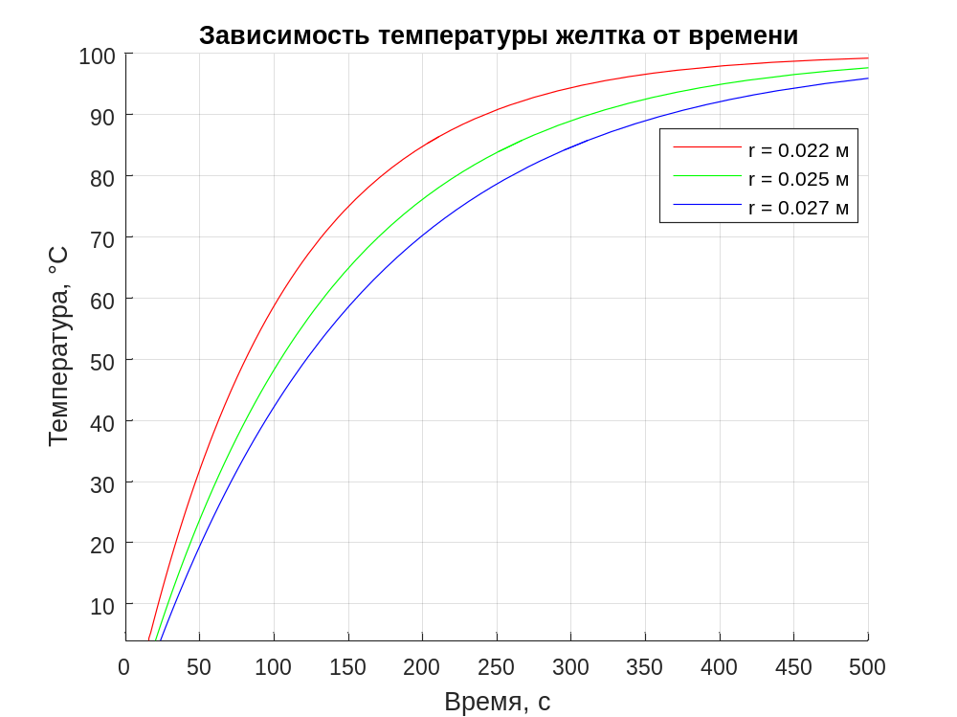
Из графика видно, что с увеличением радиуса яйца, растет время, необходимое для его приготовления.
Рассмотрим зависимость времени приготовления яиц от температуры воды, в которой они варятся.
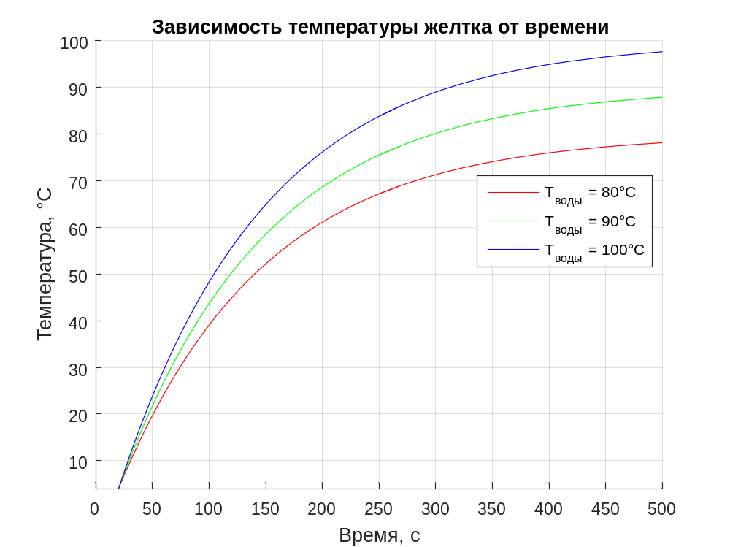
Из графика видно, что с увеличением температуры воды, уменьшается время, необходимое для приготовления яйца.
Рассмотрим зависимость времени приготовления яиц от их начальной температуры.
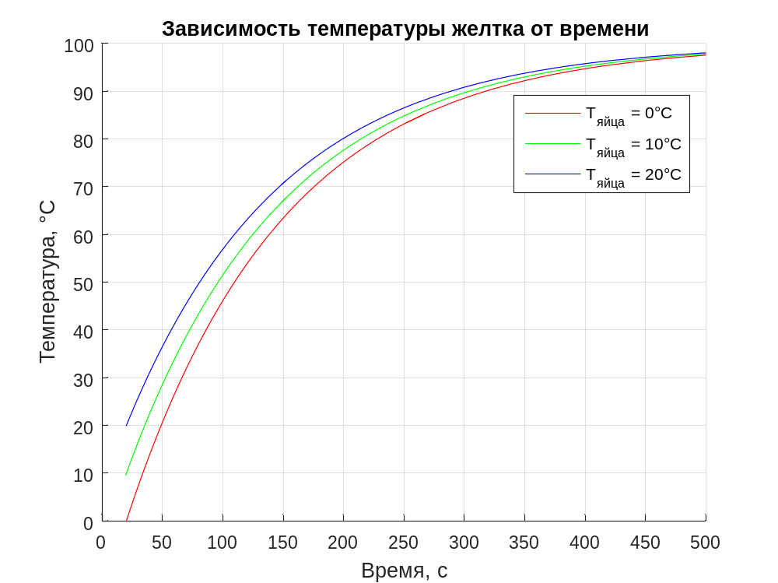
Из графика видно, что с увеличением начальной температуры яйца, уменьшается время, необходимое для его приготовления.

Вывод.
Полученная математическая модель подтвердила все очевидные физические закономерности. Минимальные значения времени варки яйца «всмятку» и «вкрутую» получены довольно точно, если добавить к найденным значениям время, затраченное на разогрев воды до 100°C.
Сам процесс разогрева воды до необходимой температуры не входит в составленную мной математическую модель, так как он зависит от множества факторов: атмосферного давления, источника тепла, объема емкости для варки и т.д. Добавлением процесса разогрева воды, можно улучшить полученную мной математическую модель, делая ее более точной.

Список литературы.
- Яйцо, как пищевой продукт (https://ru.wikipedia.org/, https://www.egginfo.co.uk/ );
- Карбонат кальция (https://ru.wikipedia.org/);
- Теплопроводность органических веществ (http://mash-xxl.info/info/751504/);
- Уравнение теплопроводности (http://edu.sernam.ru/book_sm_math42.php).

